Как рассказать детям о космосе?

Всех деток, без исключения, интересует тема «Космос». Ведь космос — это нечто загадочное и неизведанное. Это мир планет, звезд и других непонятных объектов.
Рассказываем о планетах и звездах
Мы живем на планете Земля.
Это огромный шар, на котором есть горы, реки, пустыни, леса и много разнообразных жителей. Это единственная планета, на которой есть вода и суша. Так вот Земля и все, что ее окружает, называется Космосом, либо Вселенной. Космос огромен. Даже если полететь на ракете, невозможно добраться до его края. В космосе, кроме нашей планеты есть другие, а также – звезды. Посмотрите вечером на небо. Видите сколько на нем звездочек? Они нам кажутся маленькими, а на самом деле это огромные раскаленные шары. Солнце – тоже относится к звездам. Просто оно располагается ближе всего к Земле, поэтому, кажется больше. Мы ощущаем его тепло и видим свет. Есть звезды намного больше солнца, но они расположены дальше от Земли и кажутся маленькими огоньками на ночном небе.
Рассказывая про космос для детей, обязательно остановитесь на планетах.
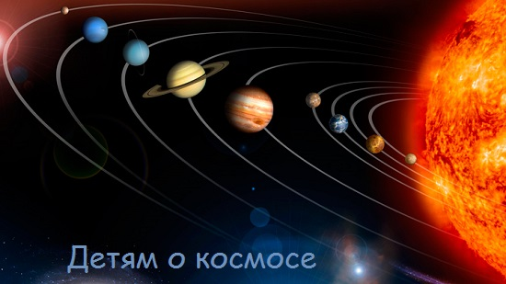
Вокруг Солнца вращаются планеты. Всего их насчитывается 9. А также кометы и астероиды. Все планеты отличаются своими размерами. Самая большая планета – Юпитер. Самая маленькая планета – Плутон. У каждой планеты есть свой путь, который называется орбитой.
Собаки-космонавты
Чтобы отправить в космос человека, ученым нужно было узнать, с чем он может там столкнуться. Они приняли решение отправить в космос животных. Первой собакой-космонавтом была Лайка. Она на специальной ракете была отправлена в космос 3 ноября 1957 года, но не вернулась. Позже в космос летали и другие собаки, такие, как Белка и Стрелка, которые удачно вернулись на Землю. Так ученые сделали вывод, что в невесомости живые существа тоже могут жить.
12 апреля — День космонавтики
День космонавтики отмечается в России 12 апреля. Эта дата, установлена в ознаменование первого полёта человека в космос.
12 апреля 1961 года советский космонавт Юрий Алексеевич Гагарин на космическом корабле «Восток-1», стартовав с космодрома «Байконур», впервые в мире совершил орбитальный облёт планеты Земля. Полёт продлился 1 час и 48 минут.
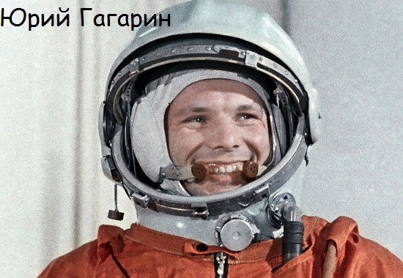
Также 12 апреля отмечается Всемирный день авиации и космонавтики, Международный день полета человека в космос.
Кто такой космонавт?
Рассказывая детям о космосе, подробнее остановитесь на том, кто такой космонавт.
Как уже говорилось выше, первым человеком, который был отправлен в космос и облетел вокруг Земли, является Юрий Гагарин. Он – космонавт. Это сложная профессия. Во время старта ракеты и ее приземления тело космонавта испытывает большие перегрузки. Также не просто человеку находится на борту ракеты и в состоянии невесомости, когда ракета (космический корабль) вращается вокруг земли. В этом состоянии все плавает: и предметы, которые находятся на борту, и люди. Кроме того, космонавт должен знать все приборы, ведь они устанавливаются для управления кораблем и научных исследований.
То есть, космонавт — это человек, который испытывает космическую технику и работает на ней в космосе.

Отгадай загадки.
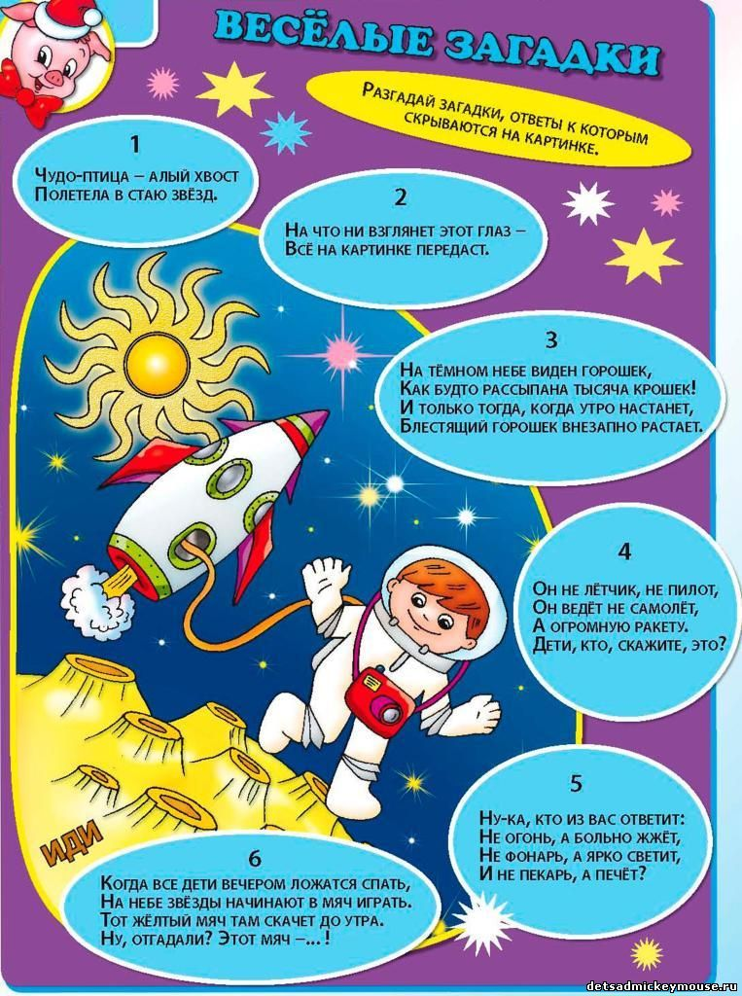

Лежит ковер,
большой, большой,
а не ступишь на него ногой (небо)
По голубому блюду
золотое яблочко катится.
(небо и солнце)

По тёмному небу рассыпан горошек
Цветной карамели из сахарной крошки,
И только тогда, когда утро настанет,
Вся карамель та внезапно растает.
(Звёзды)

Ни начала, ни конца,
Ни затылка, ни лица.
Знают все: и млад, и стар,
Что она – большущий шар.
(Земля)

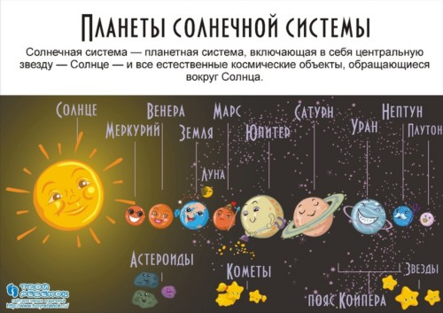

2) Стихи о космосе
По порядку все планеты
Назовёт любой из нас:
Раз — Меркурий,
Два — Венера,
Три — Земля,
Четыре — Марс.
Пять — Юпитер,
Шесть — Сатурн,
Семь — Уран,
За ним — Нептун.
Он восьмым идёт по счёту.
А за ним уже, потом,
И девятая планета
Под названием Плутон.
(Аркадий Хайт)
Юрий Гагарин
В космической ракете
С название «Восток»
Он первым на планете
Подняться к звёздам смог.
Поёт об этом песни
Весенняя капель:
Навеки будут вместе
Гагарин и апрель.
(В.Степанов)

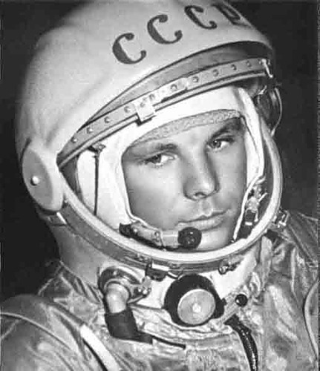
Что такое звёзды?
Если спросят вас —
Отвечайте смело:
Раскалённый газ.
И ещё добавьте,
Что притом всегда
Ядерный реактор —
Каждая звезда!
(Римма Алдонина)
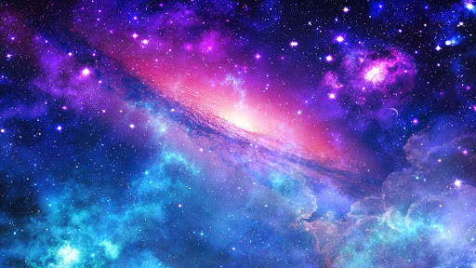

3) Подбирать признаки.
Космонавт – смелый, сильный, здоровый, умный…
Звезда – маленькая, яркая, желтая, красивая…
Солнце - …
Космос - …

4) Называть противоположные по смыслу слова.
Далеко – близко.
Высоко – низко.
Улететь - …
Темно - …
